淄博市机关事务管理局
2021年政府信息公开工作年度报告

本报告依据《中华人民共和国政府信息公开条例》《山东省政府办公厅印发政府信息公开工作年度报告编发指南》编制。报告主要包括：总体情况、主动公开政府信息情况、收到和处理政府信息公开申请情况、因政府信息公开工作被申请行政复议和提起行政诉讼情况、存在问题及改进情况、其他需要报告的事项。报告内统计数据期限自2021年1月1日起至2021年12月31日止。
一、总体情况
2021年，市机关事务局坚持以习近平新时代中国特色社会主义思想为指导，全面落实《中华人民共和国政府信息公开条例》相关要求，认真贯彻省、市关于政务公开的制度规定，坚持以公开为常态、不公开为例外，不断提高工作透明度，推动政务公开工作取得新的成效。

（一）主动公开。年内，健全完善政务公开工作制度，更新政府信息公开指南、主动公开基本目录，印发了《2021年市机关事务局政务公开工作实施方案》，本年度通过网站主动公开信息138条，对6个政策类文件进行解读，运用文稿、简明问答、领导干部解读、图片解读、视频解读等多种形式强化解读回应，同时实现与政策原文的“双向链接”。

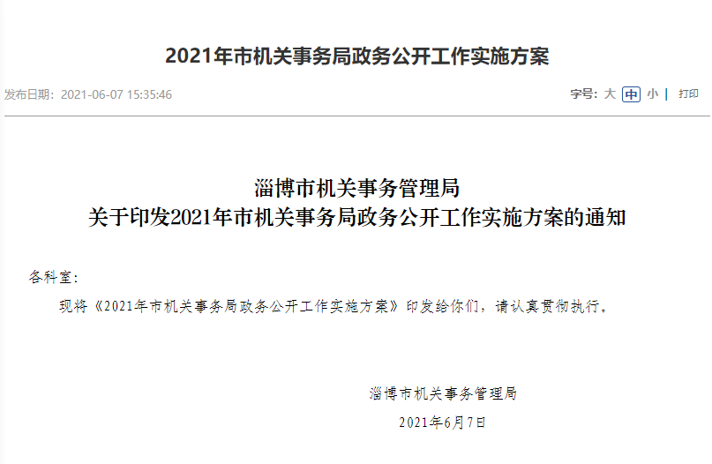
（二）依申请公开。今年以来，我单位畅通受理渠道，规范办理流程，共受理并按时回复政府信息依申请公开2件，数量与上年持平。申请公开的事项为“本机关党员领导干部2020年述职述廉报告”“2020年市直机关公务用车配备数量统计”，均在办理时限内依法依规进行了答复，未收取政务公开相关费用。

（三）政府信息管理。建立政府信息“主要负责同志审核、办公室统一发布、各科室齐抓共管”的政府信息管理机制，不断提升政务公开工作水平。突出做好局网站“政务公开”专题栏目的维护更新，对政府信息集成统一发布，提高了政务公开工作质效。
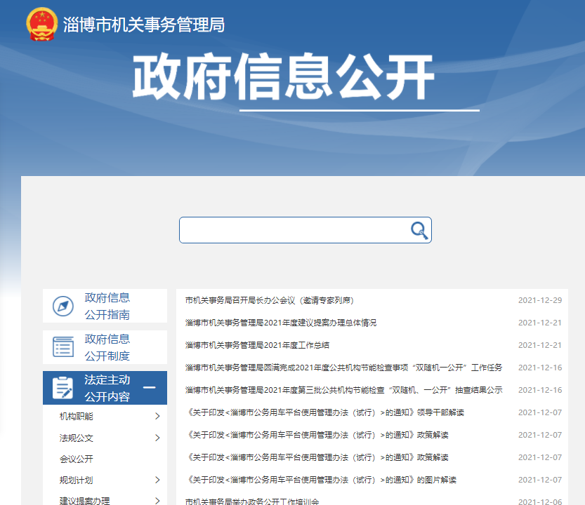
（四）政府信息公开平台建设。强化政府网站更新维护，首页板块至少两周更新一次，更新信息40条次。做好政府信息公开专栏建设，对公开栏目与内容进行梳理、调整，进一步优化完善政务公开平台功能和栏目设置，及时发布信息98条次。抓好局微信公众号“淄博机关事务”政务新媒体平台建设，发布信息146条次，目前公众号已有1.7万人订阅关注。
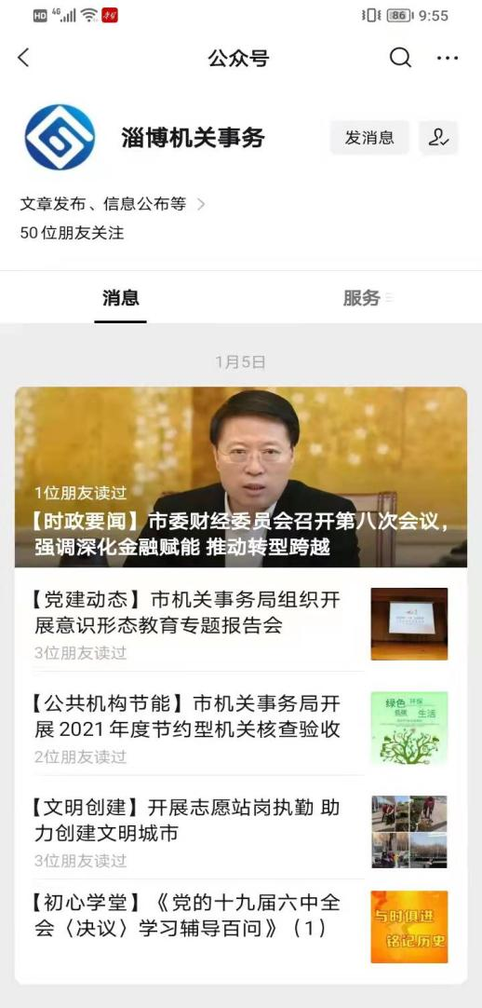
（五）监督保障情况。及时调整政务公开工作领导小组成员，做好局政务公开监督保障工作。主要负责同志负总责，分管领导靠上抓，局办公室具体负责，安排1名工作人员专职做好局网站、微信公众号等平台的信息维护工作，确保信息采集、审核、发布等关键环节规范严谨。开展局机关政务公开工作培训2次，对各区县机关事务管理部门进行线上指导培训1次。
二、主动公开政府信息情况
第二十条第（一）项
信息内容 | 本年制发件数 | 本年废止件数 | 现行有效件数
规章 | 0 | 0 | 0
行政规范性文件 | 0 | 0 | 0
第二十条第（五）项
信息内容 | 本年处理决定数量
行政许可 | 0
第二十条第（六）项
信息内容 | 本年处理决定数量
行政处罚 | 0
行政强制 | 0
第二十条第（八）项
信息内容 | 本年收费金额（单位：万元）
行政事业性收费 | 0
三、收到和处理政府信息公开申请情况
（本列数据的勾稽关系为：第一项加第二项之和，等于第三项加第四项之和） |  |  | 申请人情况
 |  |  | 自然人 | 法人或其他组织 |  |  |  |  | 总计
 |  |  |  | 商业  企业 | 科研  机构 | 社会公益组织 | 法律服务机构 | 其他
一、本年新收政府信息公开申请数量 |  |  | 2 | 0 | 0 | 0 | 0 | 0 | 2
二、上年结转政府信息公开申请数量 |  |  | 0 | 0 | 0 | 0 | 0 | 0 | 0
三、本年度办理结果 | （一）予以公开 |  | 1 | 0 | 0 | 0 | 0 | 0 | 1
 | （二）部分公开（区分处理的，只计这一情形，不计其他情形） |  | 0 | 0 | 0 | 0 | 0 | 0 | 0
 | （三）不予公开 | 1.属于国家秘密 | 0 | 0 | 0 | 0 | 0 | 0 | 0
 |  | 2.其他法律行政法规禁止公开 | 0 | 0 | 0 | 0 | 0 | 0 | 0
 |  | 3.危及“三安全一稳定” | 0 | 0 | 0 | 0 | 0 | 0 | 0
 |  | 4.保护第三方合法权益 | 0 | 0 | 0 | 0 | 0 | 0 | 0
 |  | 5.属于三类内部事务信息 | 1 | 0 | 0 | 0 | 0 | 0 | 1
 |  | 6.属于四类过程性信息 | 0 | 0 | 0 | 0 | 0 | 0 | 0
 |  | 7.属于行政执法案卷 | 0 | 0 | 0 | 0 | 0 | 0 | 0
 |  | 8.属于行政查询事项 | 0 | 0 | 0 | 0 | 0 | 0 | 0
 | （四）无法提供 | 1.本机关不掌握相关政府信息 | 0 | 0 | 0 | 0 | 0 | 0 | 0
 |  | 2.没有现成信息需要另行制作 | 0 | 0 | 0 | 0 | 0 | 0 | 0
 |  | 3.补正后申请内容仍不明确 | 0 | 0 | 0 | 0 | 0 | 0 | 0
 | （五）不予处理 | 1.信访举报投诉类申请 | 0 | 0 | 0 | 0 | 0 | 0 | 0
 |  | 2.重复申请 | 0 | 0 | 0 | 0 | 0 | 0 | 0
 |  | 3.要求提供公开出版物 | 0 | 0 | 0 | 0 | 0 | 0 | 0
 |  | 4.无正当理由大量反复申请 | 0 | 0 | 0 | 0 | 0 | 0 | 0
 |  | 5.要求行政机关确认或重新出具已获取信息 | 0 | 0 | 0 | 0 | 0 | 0 | 0
 | （六）其他处理 | 1.申请人无正当理由逾期不补正、行政机关不再处理其政府信息公开申请 | 0 | 0 | 0 | 0 | 0 | 0 | 0
 |  | 2.申请人逾期未按收费通知要求缴纳费用、行政机关不再处理其政府信息公开申请 | 0 | 0 | 0 | 0 | 0 | 0 | 0
 |  | 3.其他 | 0 | 0 | 0 | 0 | 0 | 0 | 0
 | （七）总计 |  | 2 | 0 | 0 | 0 | 0 | 0 | 2
四、结转下年度继续办理 |  |  | 0 | 0 | 0 | 0 | 0 | 0 | 0
四、政府信息公开行政复议、行政诉讼情况
行政复议 |  |  |  |  | 行政诉讼
结果维持 | 结果纠正 | 其他结果 | 尚未审结 | 总计 | 未经复议直接起诉 |  |  |  |  | 复议后起诉
 |  |  |  |  | 结果维持 | 结果纠正 | 其他结果 | 尚未审结 | 总计 | 结果维持 | 结果纠正 | 其他结果 | 尚未审结 | 总计
0 | 0 | 0 | 0 | 0 | 0 | 0 | 0 | 0 | 0 | 0 | 0 | 0 | 0 | 0
五、存在的问题及改进情况
（一）存在问题：一是工作创新意识不强。虽对政务公开专栏的栏目设置进行了完善调整，但是在政民互动、精准推送、宣传解读方面工作创新力度不够强，形式不够丰富多样。二是政务公开工作与业务工作的融合度有待提升。征求群众、专家意见建议较少，政务公开与业务工作“双促进”的作用有待发挥。三是政策解读质量需进一步强化。在运用新闻发布会等形式进行解读方面仍有欠缺，针对群众需求进行互动式解读较少。
（二）改进情况：一是推动观念转变，加大政务公开工作创新力度。牢固树立“管业务就要管公开”观念，加强政务公开工作的组织领导，把政务公开工作作为各科室、各单位的重要任务和日常工作，重点推动政民互动、精准推送、宣传解读等工作的创新，提升政务公开工作专业化水平。
二是全面及时抓好政务公开，力促政务公开与业务工作双促进、双提升。在决策过程中提高工作透明度，出台和调整相关政策时加强与各方的沟通，使各项政策符合基本国情和客观实际，更接地气、更合民意。充分发挥政策参与制定者、专家学者和新闻媒体的作用，广泛集中人民群众的才智，以政务公开提高决策科学性。
三是提高政策解读的质量，深入解读涉及群众切身利益的重点政策。过滤、优化网站的发布内容，紧紧围绕单位中心工作及群众关注关切，切实发挥网站及时答疑解惑、澄清谬误的作用，运用新闻发布会、简明问答等形式强化政策文件的互动性解读，切实回应群众关切的热点问题。
六、其他需要报告的事项
（一）收取信息处理费情况。本年度，我单位未收取政务公开信息处理费。
（二）落实上级年度政务公开工作要点情况。及时梳理上级年度政务公开工作要点，根据实际情况制定《2021年市机关事务局政务公开工作实施方案》，为本年度政务公开工作提供指导依据，推进各项工作要点的落实。
（三）人大代表建议和政协提案办理结果公开情况。2021年，市机关事务管理局共承办市人大十五届六次会议代表建议1件，承办市政协十二届五次会议提案2件，满意率均为100%，并全部及时规范地在政务公开专栏进行公开。
（四）政务公开工作创新情况。进一步加强信息的精准推送，针对广大群众加强政策解读，相较于去年，同一政策文件采取多元化的解读方式，全面剖析政策的起草背景、政策依据、主要内容、论证过程等，易于政策宣传推广，更好地被广大群众所接受。

淄博市机关事务管理局
2022年1月27日

